В ходе работы над сайтом было принято решение отказаться от некоторых функций, например, функция «оставить отзыв» и функция «оплата», так как предоставленные сроки (дедлайн) были слишком короткими.

Если на сайт заходит администратор, то шапка сайта выглядит следующим образом:

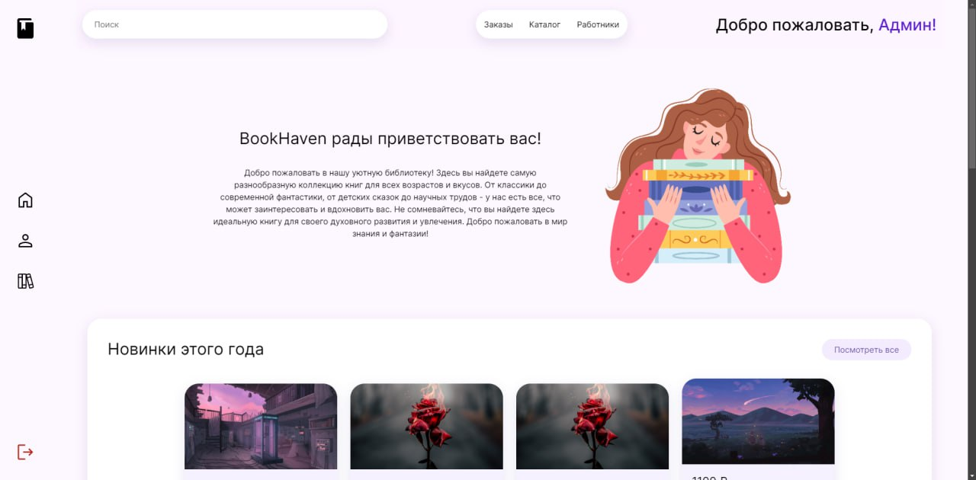

Рисунок 1 — Шапка сайта для администратора

Если на сайт заходит библиотекарь, то шапка выглядит так:

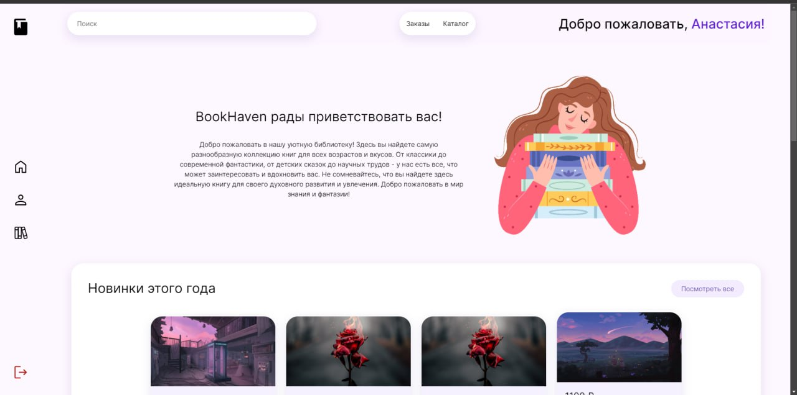

Рисунок 2 — Шапка сайта для библиотекаря

Если на сайт заходит обычный пользователь, что шапка выглядит так:

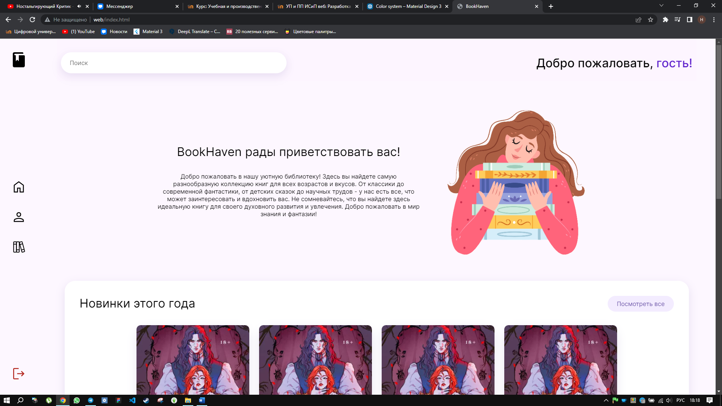

Рисунок 3 — Шапка сайта для обычного пользователя

# **Главная страница**



Рисунок 4 — Главная страница

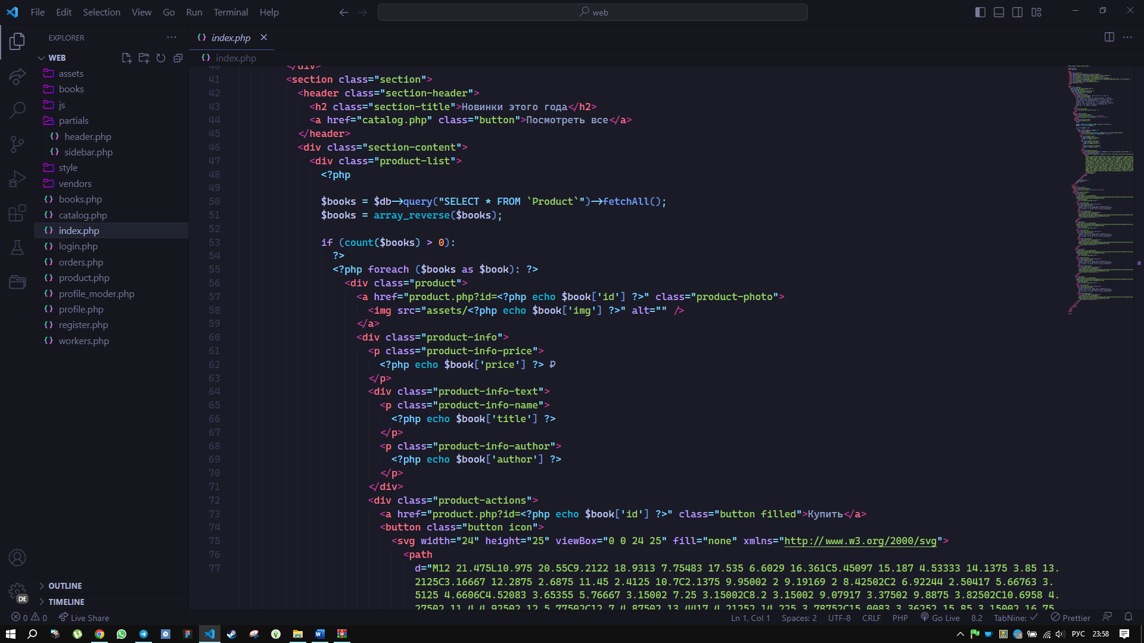

Рисунок 5 — Часть кода главной страницы

Главная страница доступна всем пользователям. На главной странице, как и на всех других страницах, есть шапка, которая содержит поиск (книги можно искать с любой страницы по названию, автору, ключевым словам и тд.) и приветствие по имени, и боковая панель. На боковой панели (меню) есть логотип, кнопки «главная», «профиль» для зарегистрированного пользователя и «регистрация» для незарегистрированного, «каталог» и кнопка «выйти». Логотип библиотеки и кнопка «главная» ведут на главную страницу. «Профиль» – на страницу профиля в зависимости от роли пользователя. «Регистрация» – на форму с регистрацией, откуда можно перейти на форму с авторизацией. «Каталог» — на страницу каталога. «Выйти» – выход с аккаунта пользователя и его автоматически перенаправляет на страницу с авторизацией.

На главной странице есть блок с новинками этого года. Если нажать на кнопку «Посмотреть все», то пользователя перенаправит на страницу Каталога. Также на главной странице есть блок с литературными новостями. Новости ведут на другой сайт, который является первоисточником.

# **Каталог**

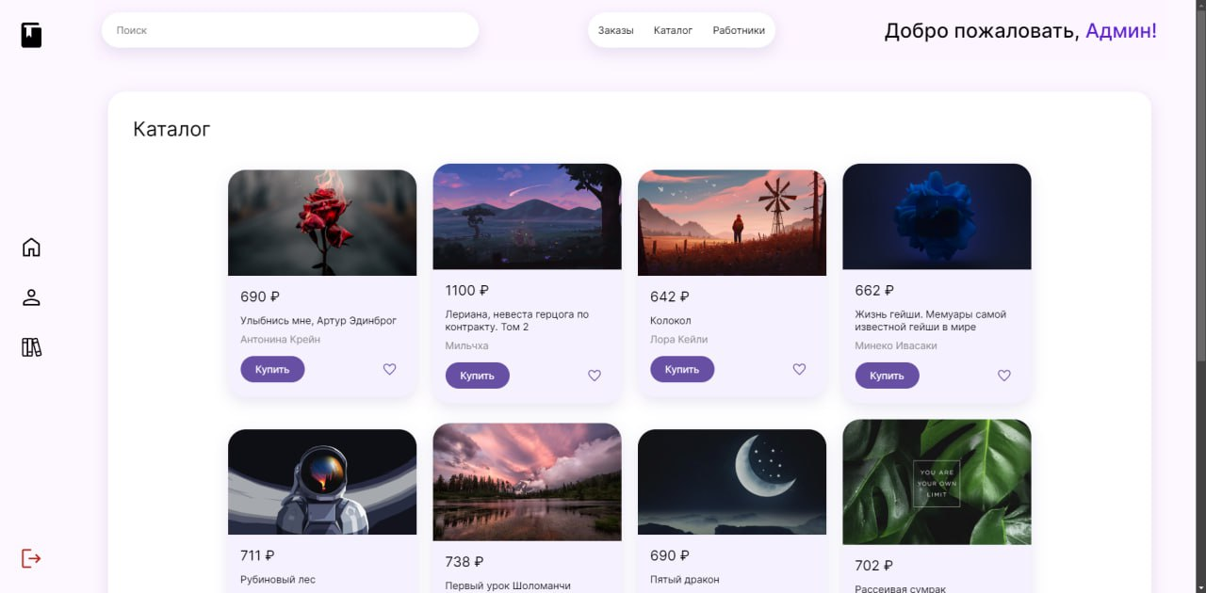

Рисунок 6 — Страница каталога

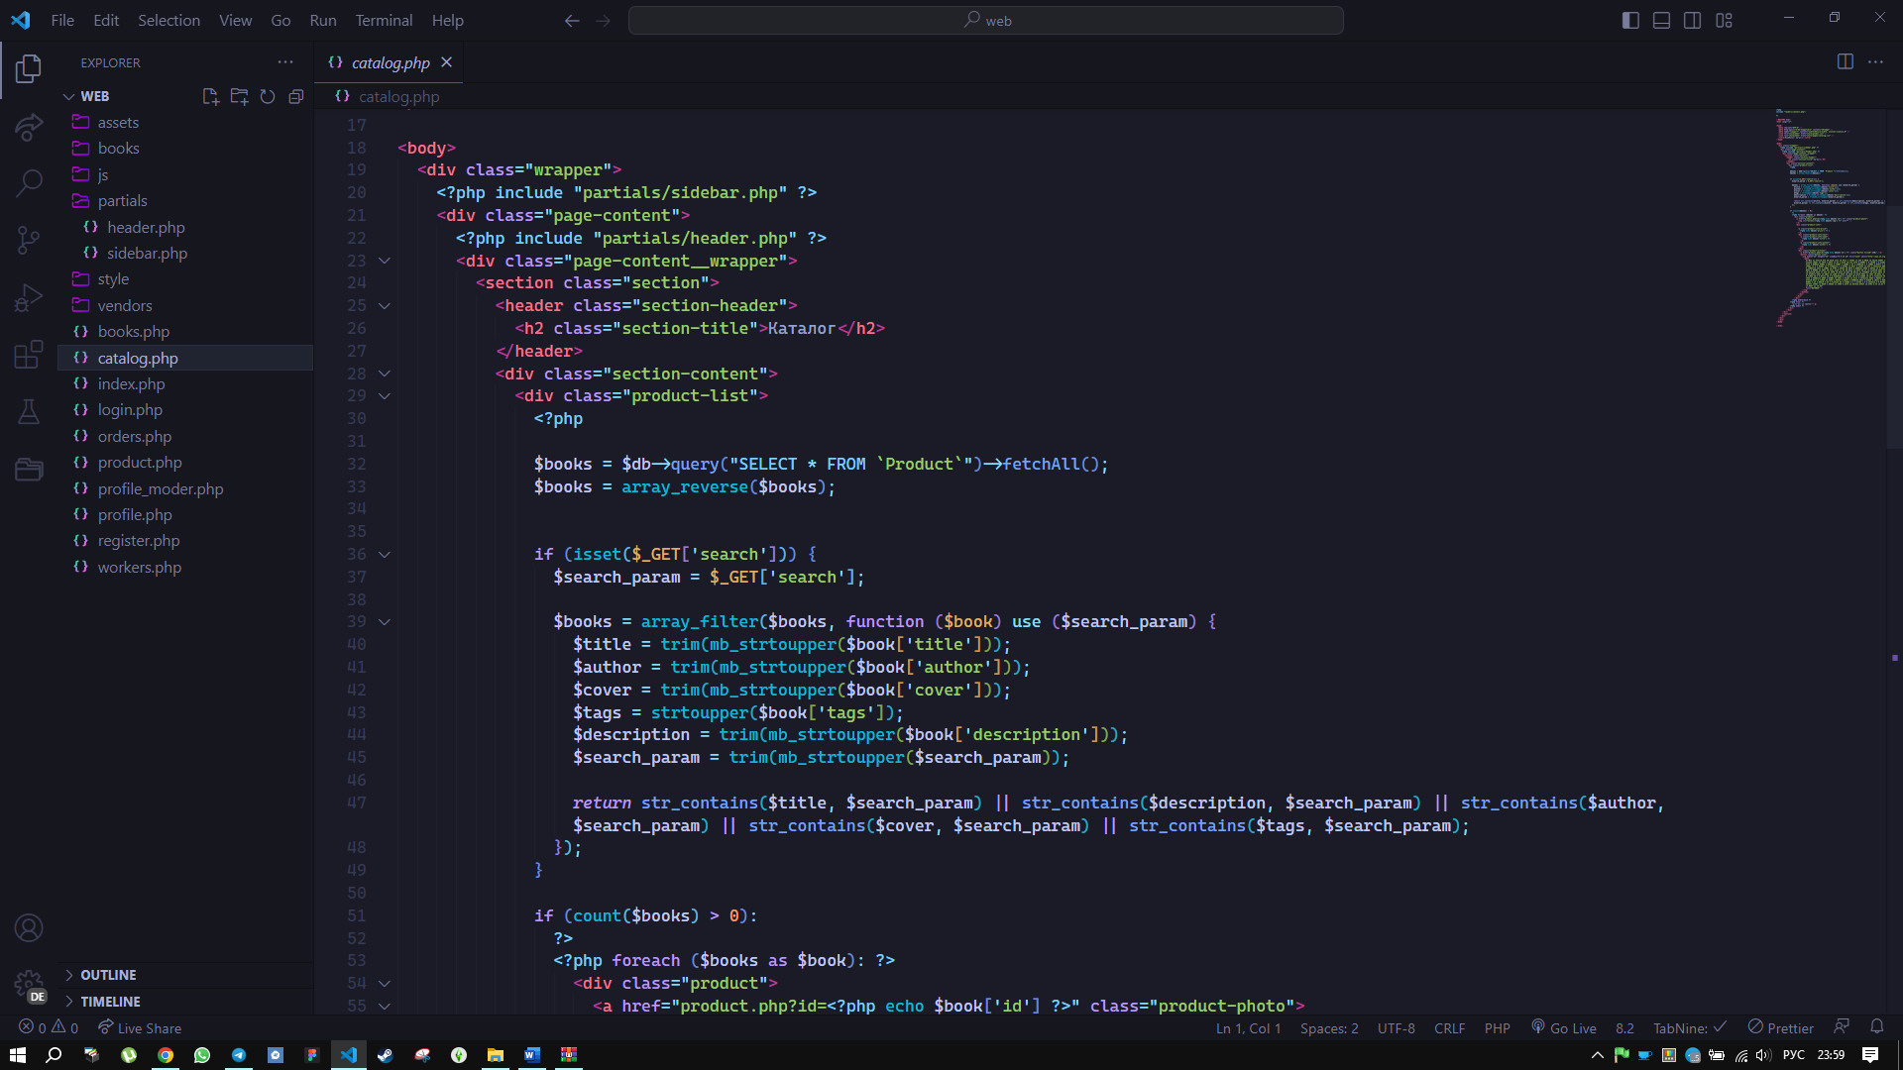

Рисунок 7 — Часть кода страницы каталога

На странице Каталог есть большой список с имеющимися в наличии книгами. Каждая книга ведет на страницу товара. Книги также можно добавить в избранное, нажав на «сердечко».

# **Страница товара**

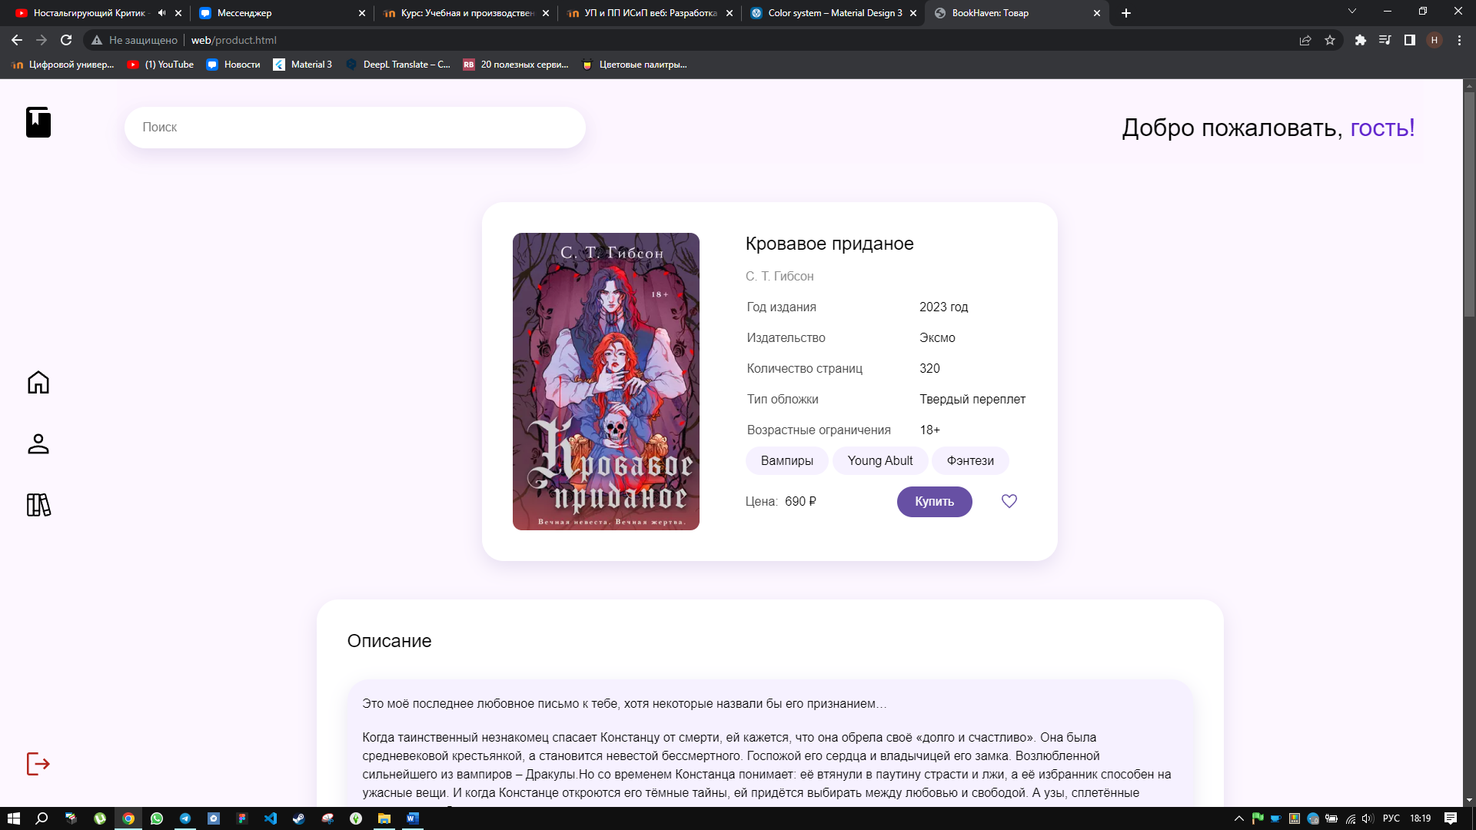

Рисунок 8 — Страница товара

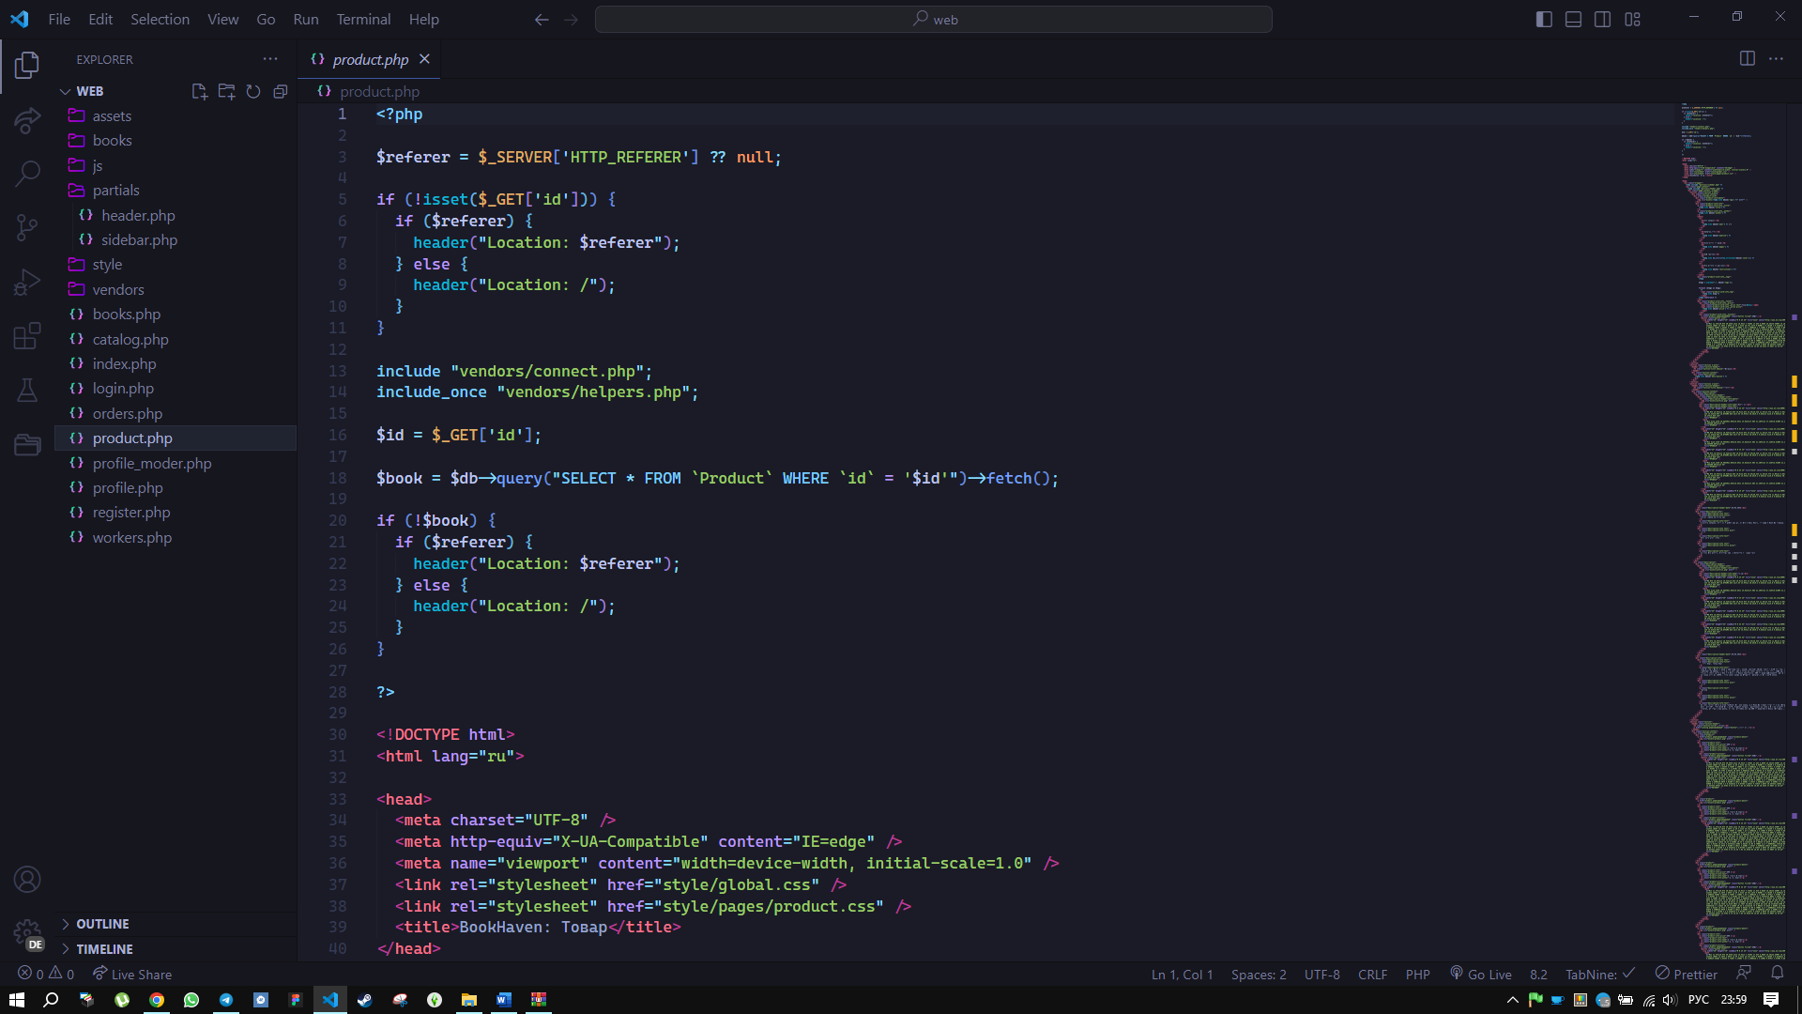

Рисунок 9 — Часть кода страницы товара

Первый блок на странице товара содержит обложку и информацию о книге. Отсюда также можно заказать книгу и добавить ее в избранное. Ниже идет блок с описанием книги. Следом идет блок с отзывами. В последующих обновлениях сайта планируется добавить возможность оплаты заказа и отправка отзывов о книге. После блока с отзывами идет блок с похожими книгами, откуда также можно перейти на страницу Каталог.

# **Регистрация**

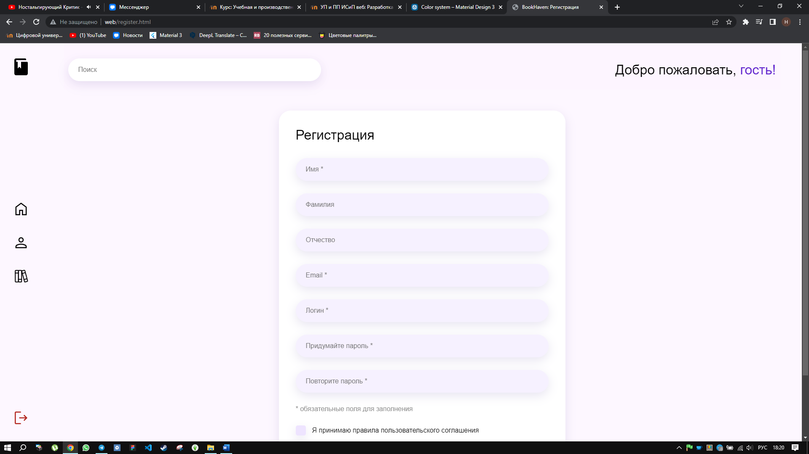

Рисунок 10 — Страница с формой регистрации

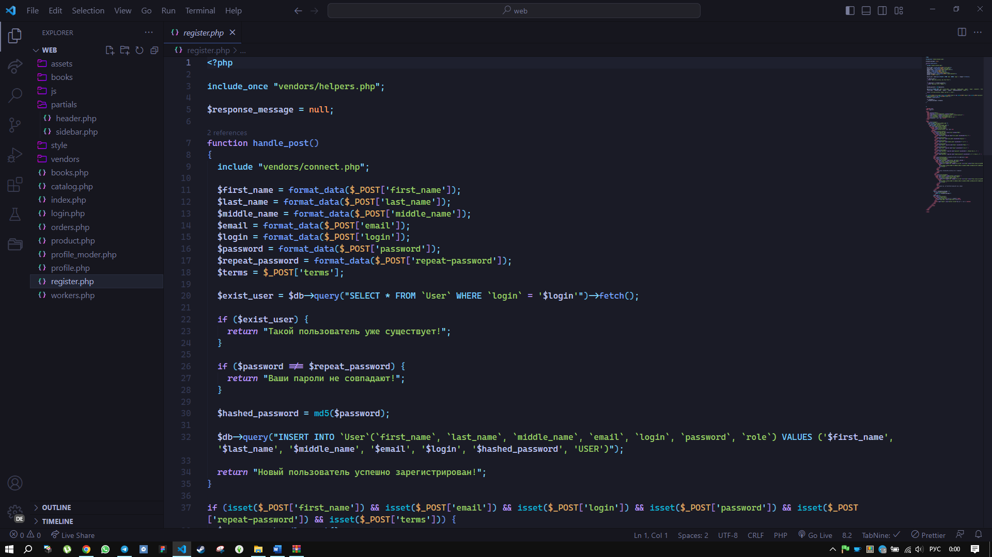

Рисунок 11 — Часть кода страницы с формой регистрации

Форма с регистрацией для обычных пользователей. Пользователю необходимо ввести личные данные, чтобы зарегистрироваться. Также пользователю необходимо отметить «Я принимаю правила пользовательского соглашения» и «Я согласен на рассылку уведомлений по СМС и email», чтобы зарегистрироваться. Если у пользователя уже есть аккаунт, то ему необходимо нажать кнопку «войти» слева снизу.

# **Авторизация**

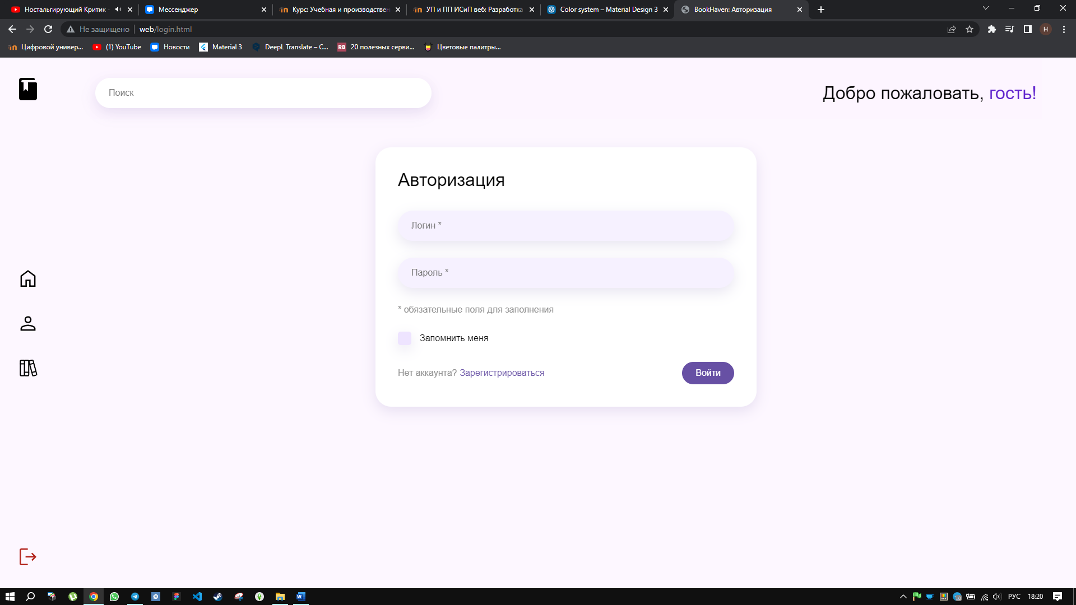

Рисунок 12 — Страница с формой авторизации

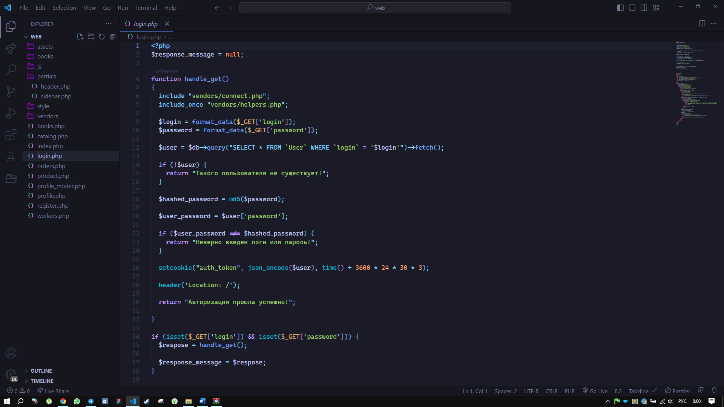

Рисунок 13 — Часть кода страницы с формой авторизации

Форма с авторизацией. Если у пользователя уже есть аккаунт, то ему необходимо ввести логин и пароль. Также он может отметить «Запомнить меня». Если у пользователя нет аккаунта, то он может вернуться на форму с регистрацией.

# **Редактирование книги**

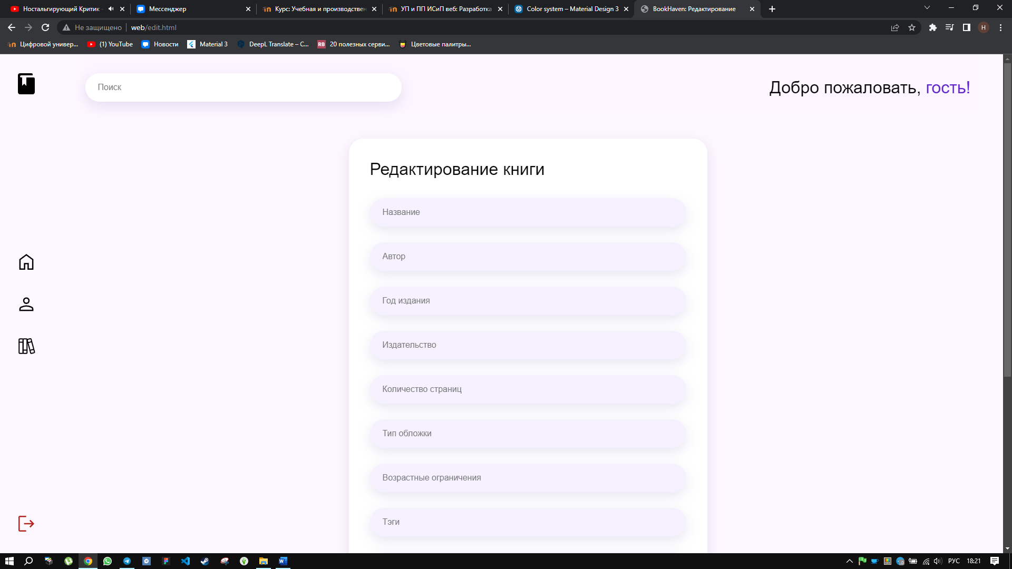

Рисунок 14 — Страница с формой редактирования книги

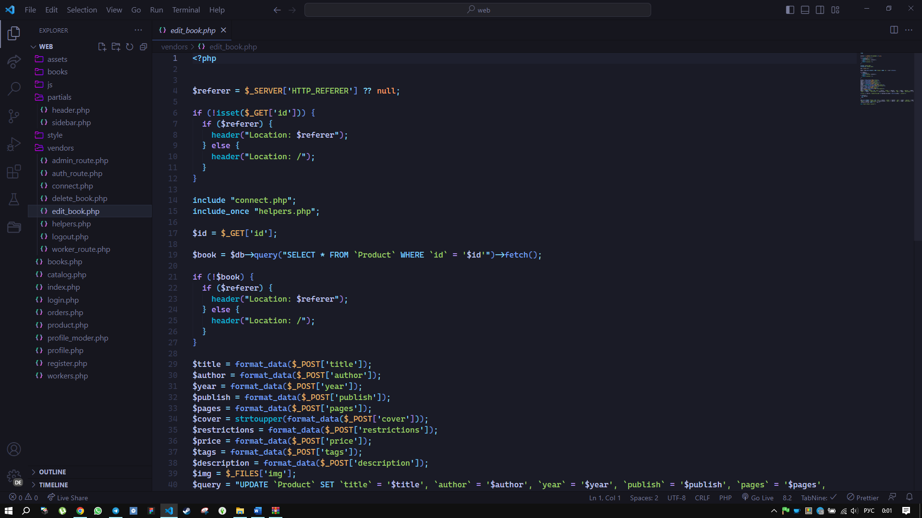

Рисунок 15 — Часть кода страницы с формой редактирования книги

Эта форма доступна только для библиотекаря и администратора. Здесь можно изменить информацию о книге, а также поменять обложку. Если нажать на кнопку «отмена», то все введенные данные сбросятся, а администратора и библиотекаря вернет на предыдущую страницу или главную. Если нажать «сохранить изменения», то администратора или библиотекаря перебросит на страницу товара с уже измененными данными.

# **Добавление новой книги**

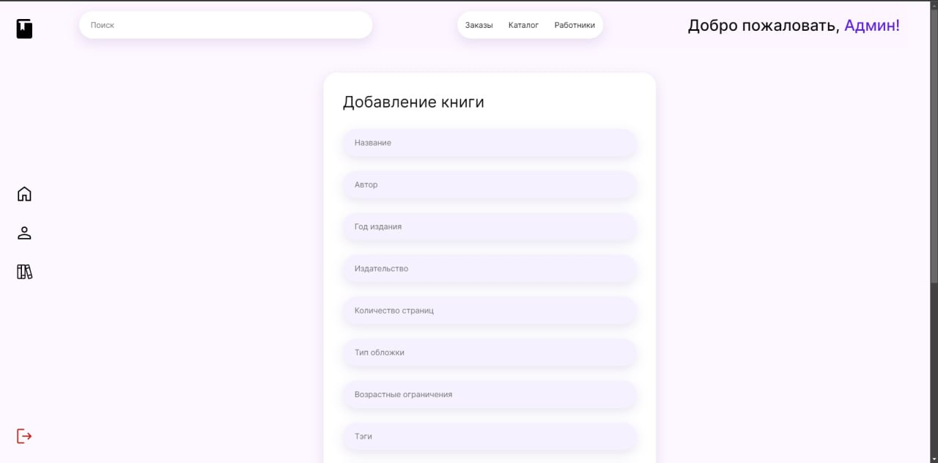

Рисунок 16 — Страница с формой добавления новой книги

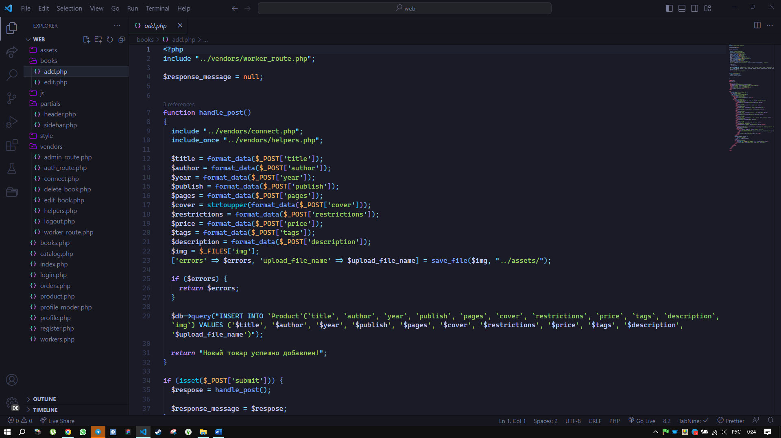

Рисунок 17 — Часть кода страницы с формой добавления новой книги

На этой странице библиотекарь или администратор могут добавить новую книгу, заполнив форму и добавив обложку книги. Форма ничем не отличается от формы редактирования книги.

# **Страница профиля пользователя**

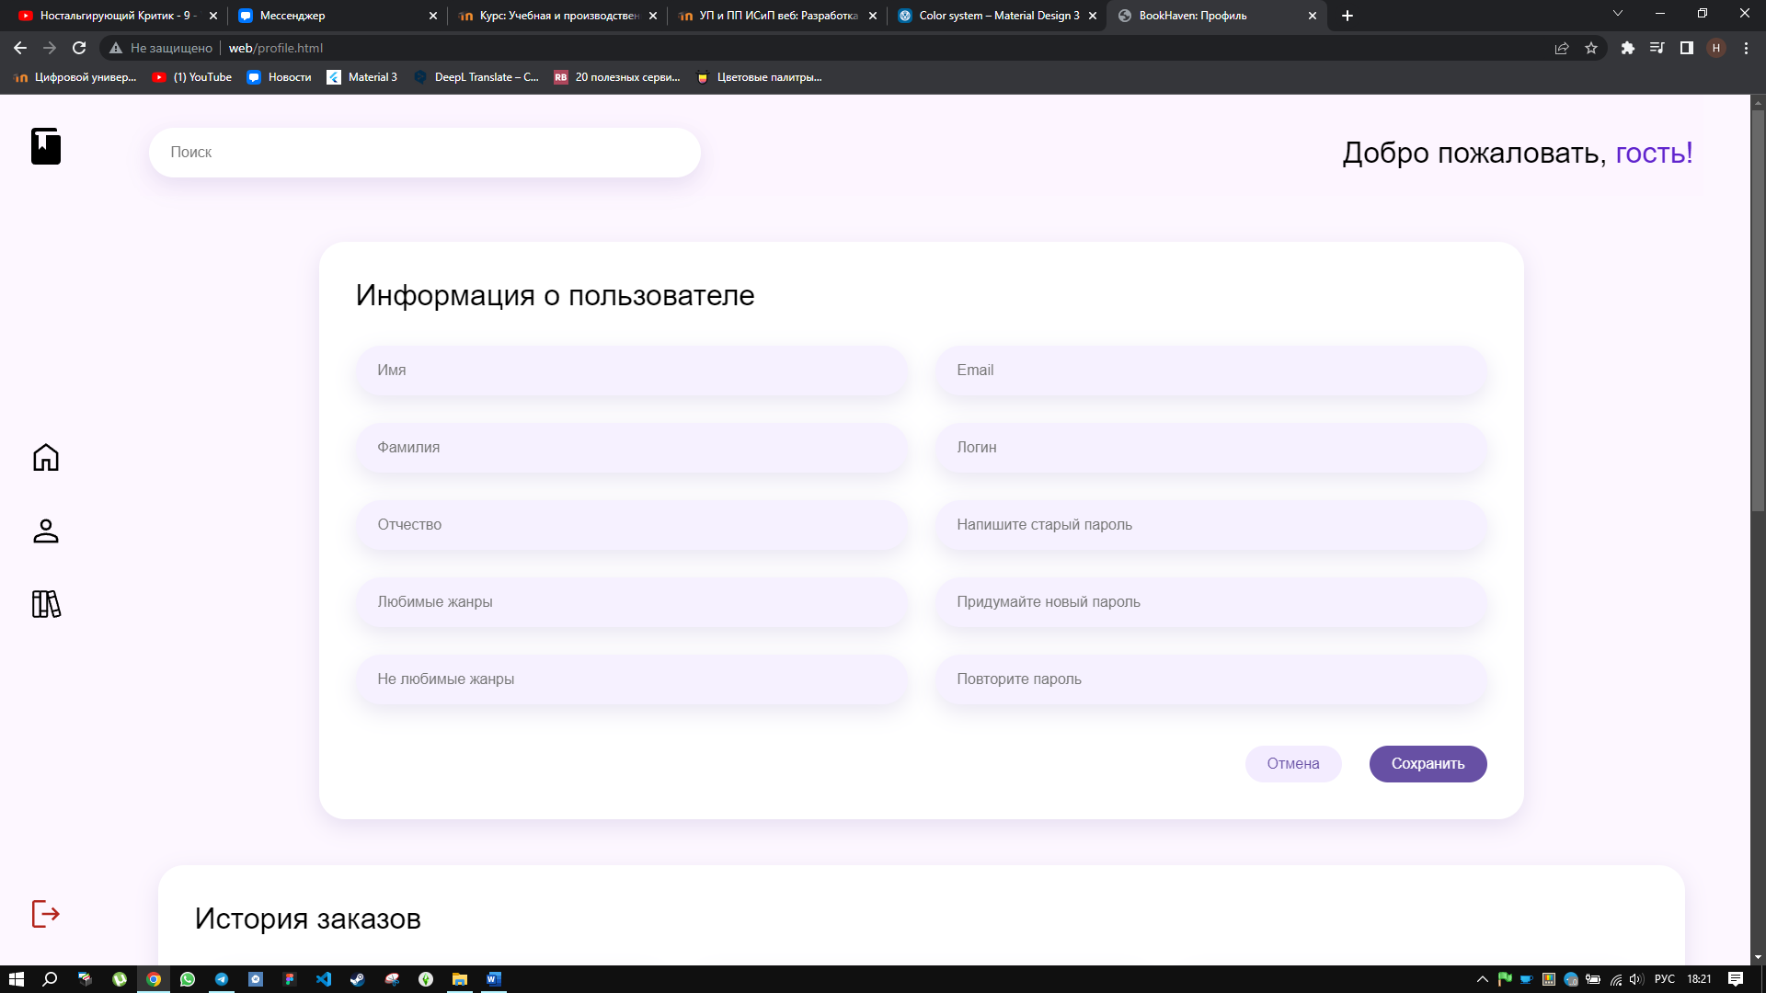

Рисунок 18 — Профиль пользователя

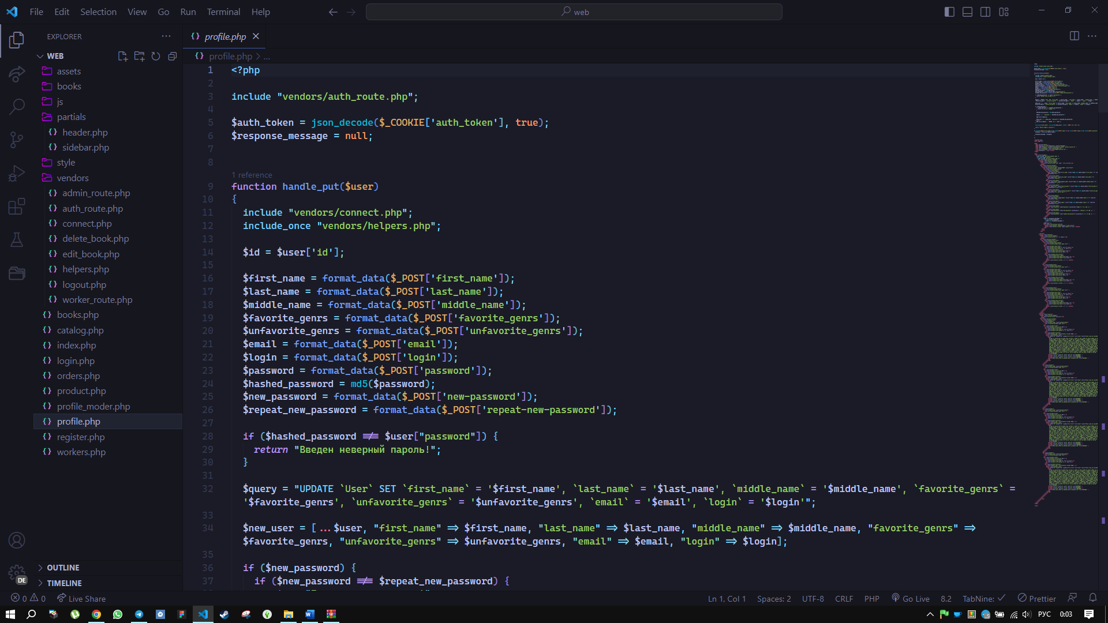

Рисунок 19 — Часть кода профиля пользователя

На странице профиля пользователь может изменить свои данные (первый блок с формой о личной информации), посмотреть все свои заказы (у каждого заказа свой статус) и повторить заказ, а также посмотреть избранные книги. Если нажать на «закрашенное сердечко», то можно удалить книгу из избранного.

# **Страница «Заказы»**

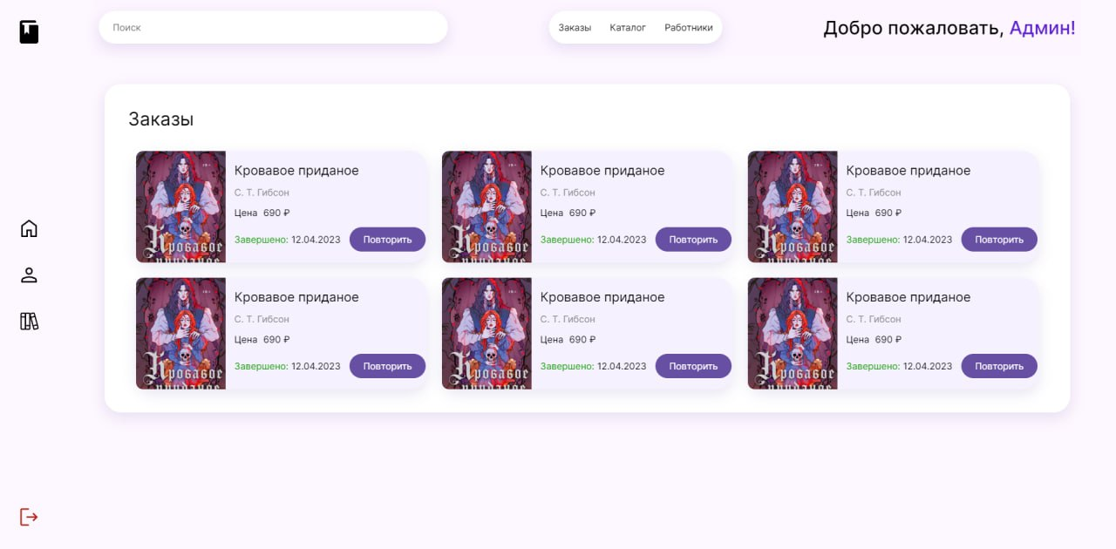

Рисунок 20 — Страница «Заказы»

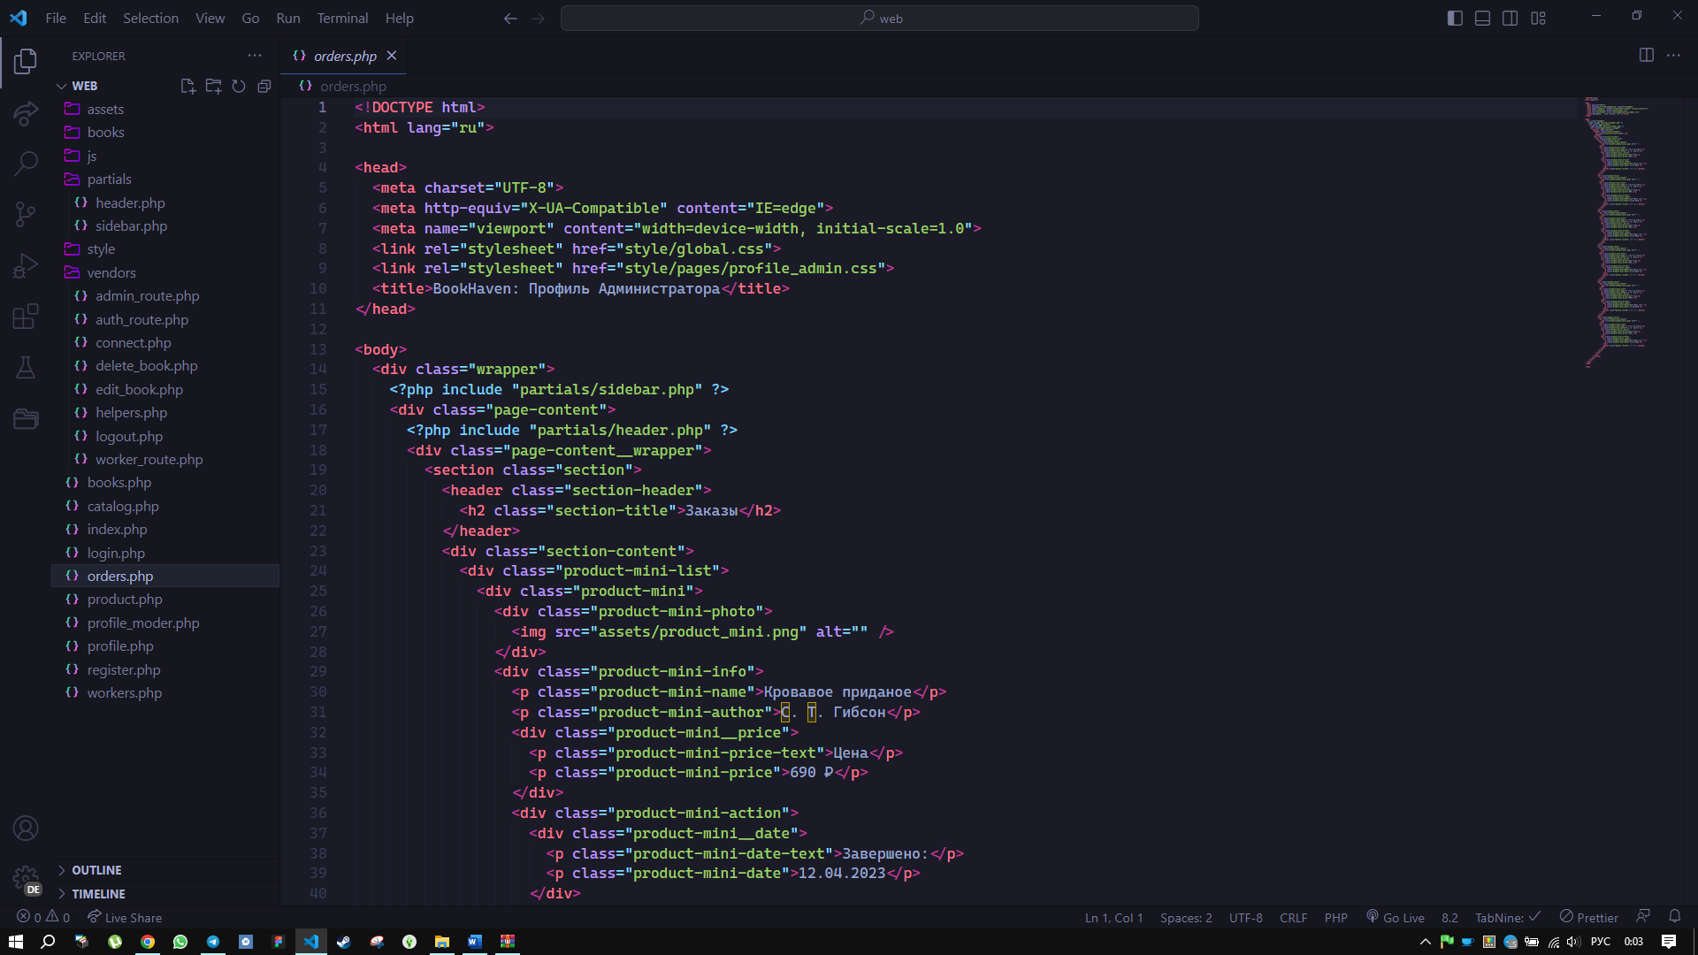

Рисунок 21 — Часть кода страницы «Заказы»

К этой странице имеют доступ администратор и библиотекарь. Здесь они могут просмотреть все заказы. У каждого заказа свой статус.

**Страница «Каталог»**

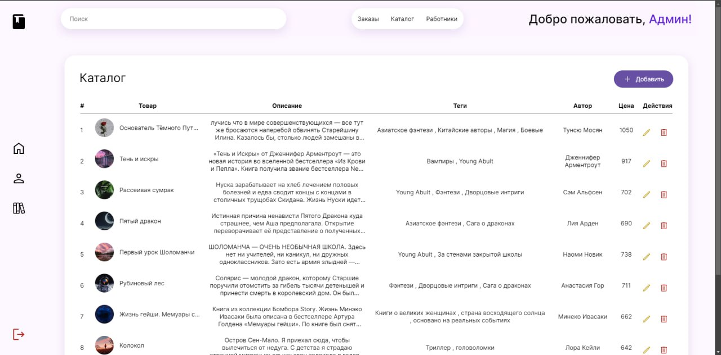

Рисунок 22 — Страница «Каталог»

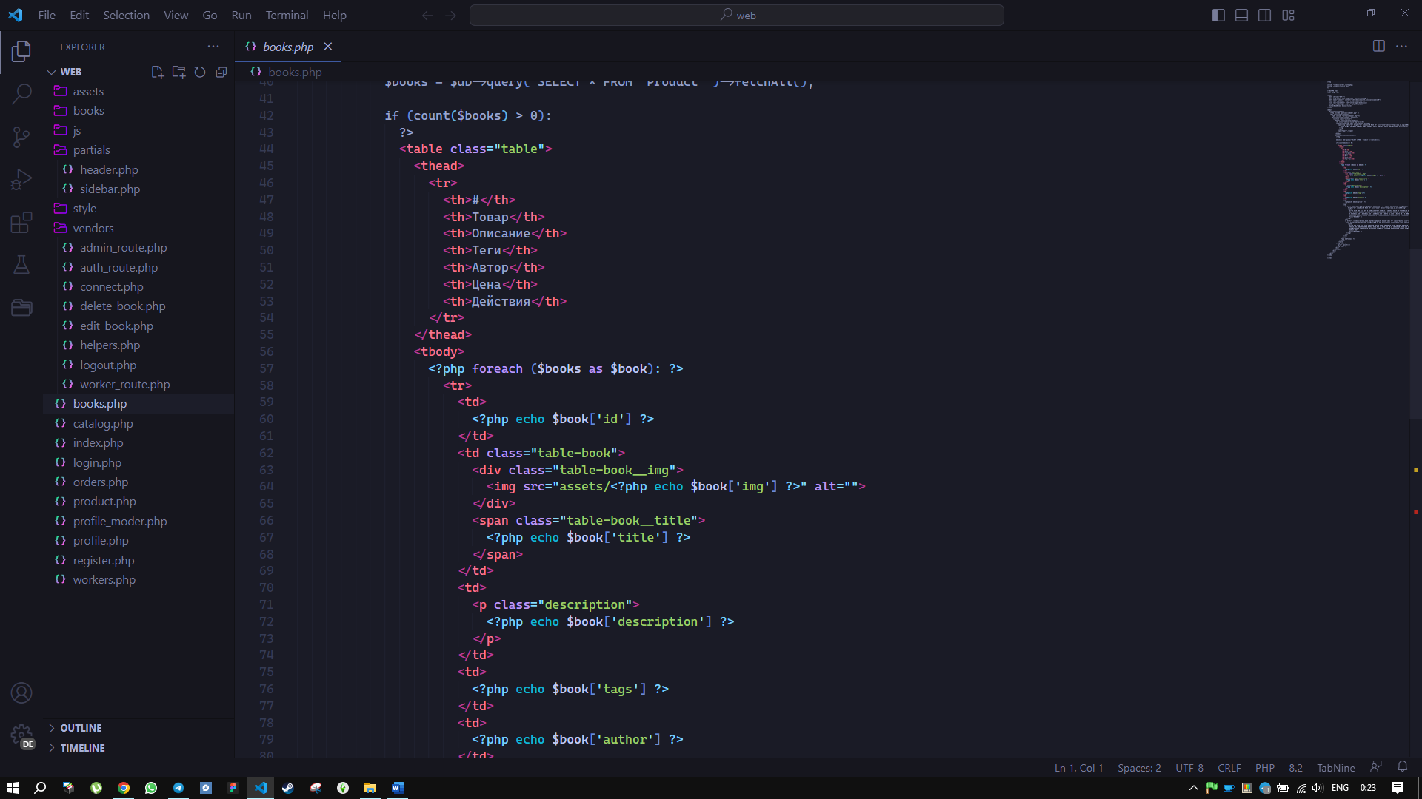

Рисунок 23 — Часть кода страницы «Каталог»

К этой странице имеют доступ администратор и библиотекарь. Здесь они могут просмотреть полный список книг, редактировать, удалять уже имеющиеся и добавлять новые книги.

**Страница «Работники»**

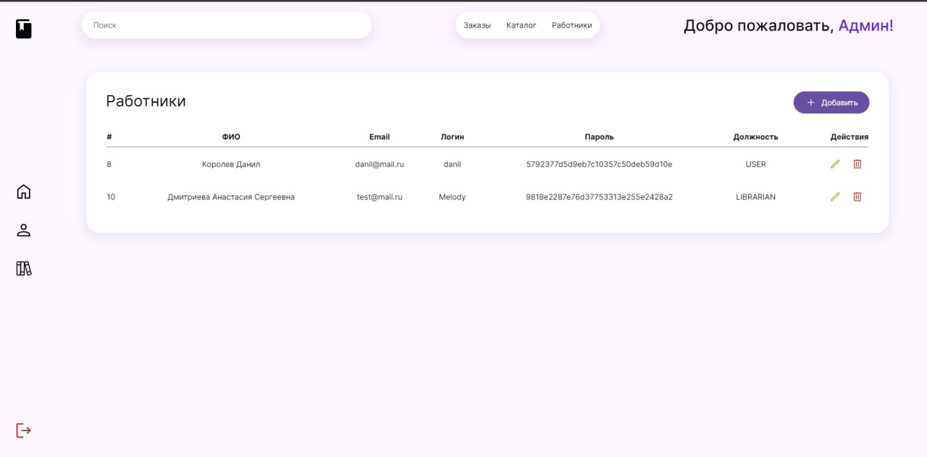

Рисунок 24 — Страница «Работники»

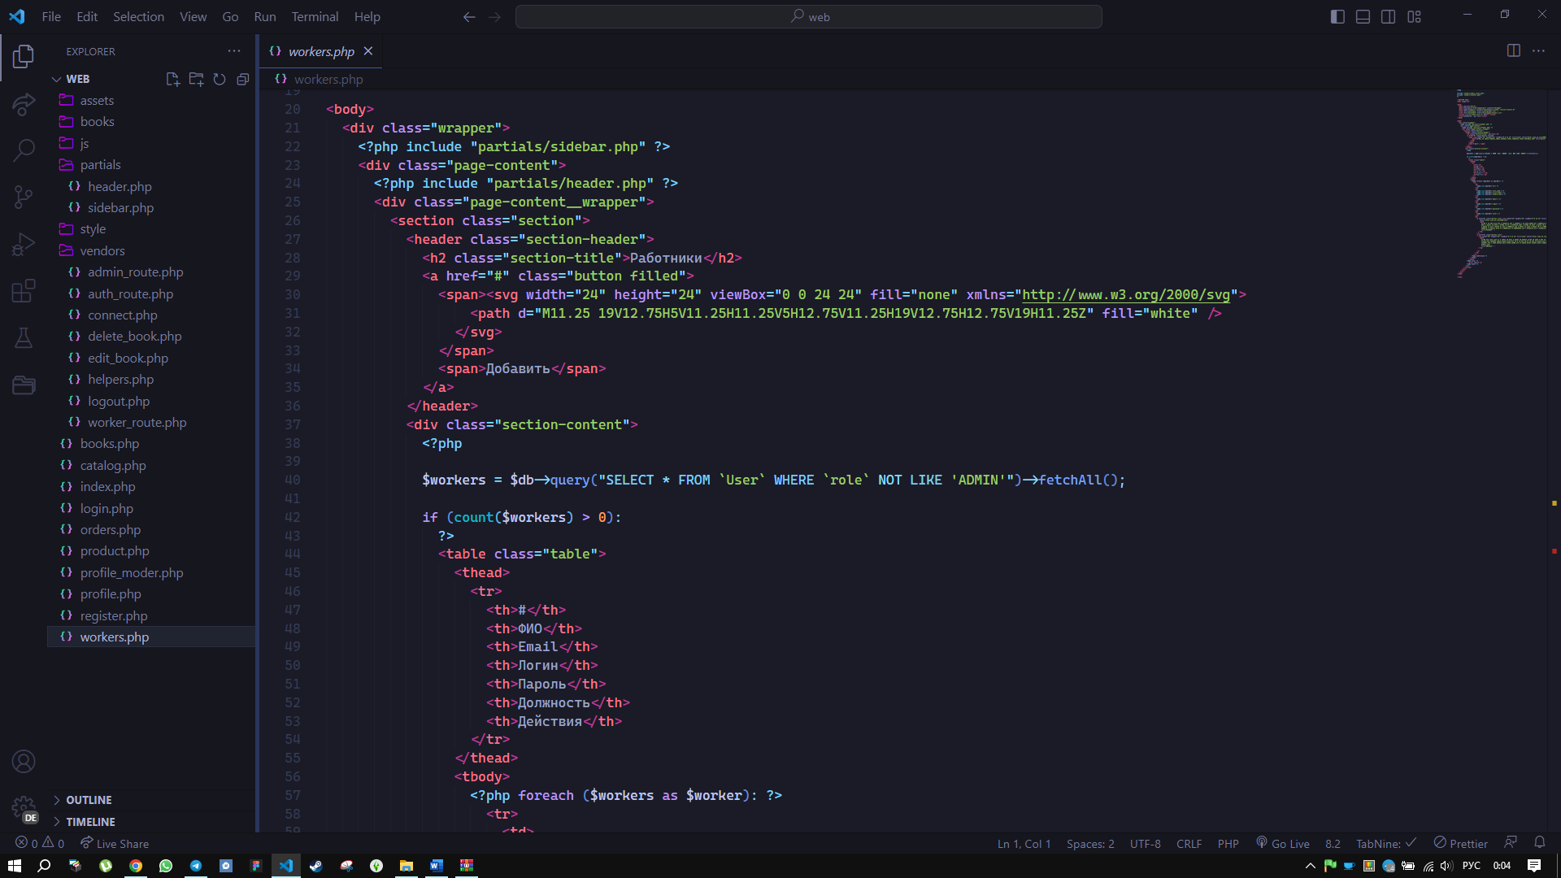

Рисунок 25 — Часть кода страницы «Работники»

К этой странице имеет доступ только администратор. Здесь он может просмотреть полный список работников, редактировать их информацию, удалять уволенный работников и создавать аккаунты новых работников.

# **База данных**

Также в ходе работы над проектом была подключена база данных.

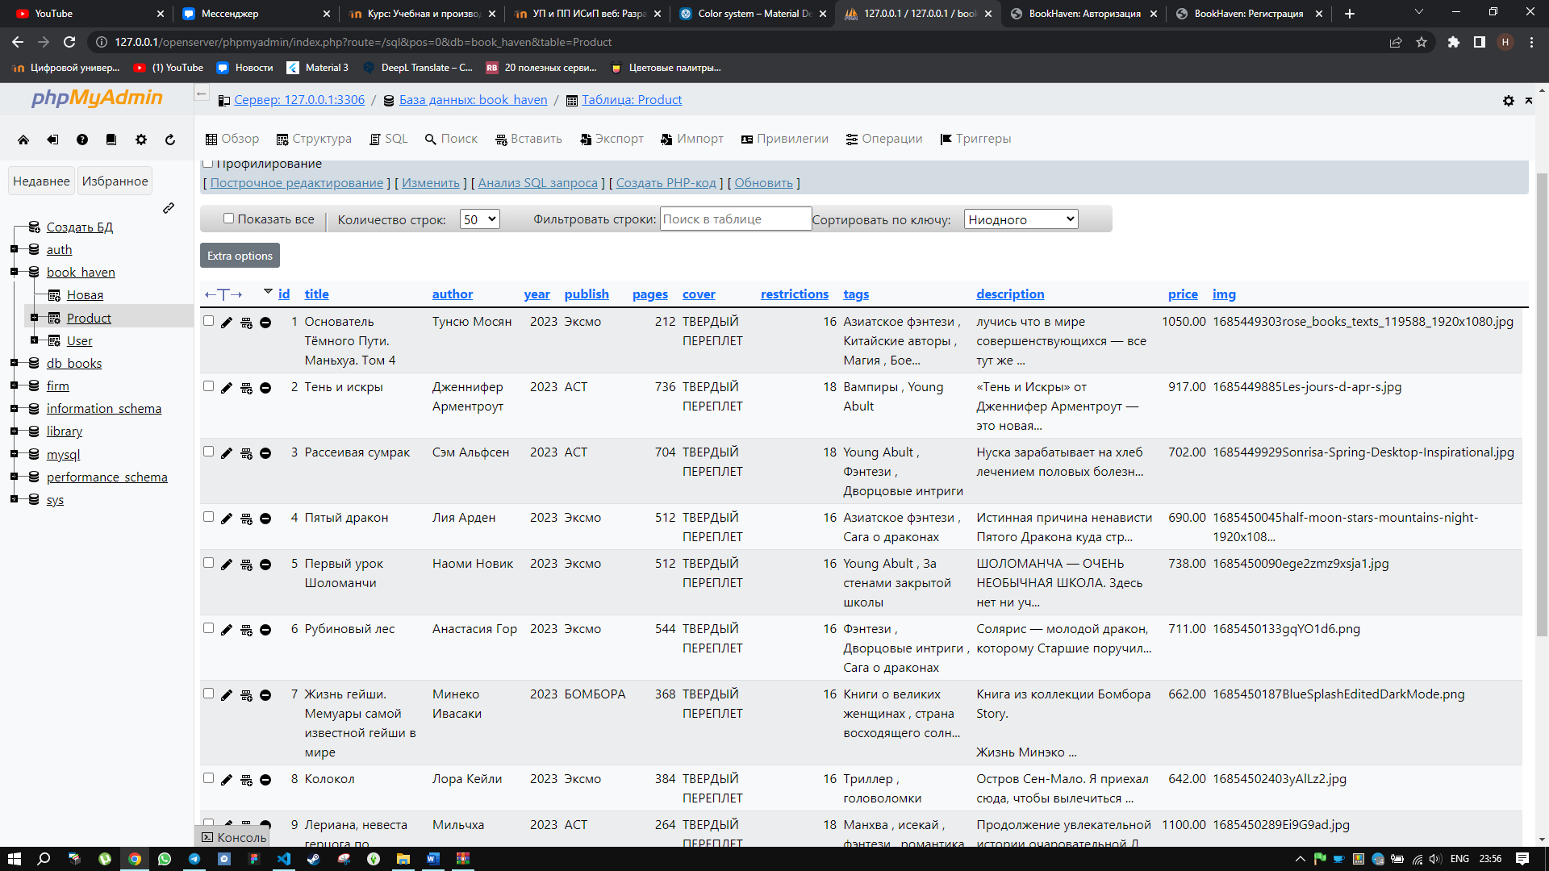

Рисунок 26 — База данных с книгами

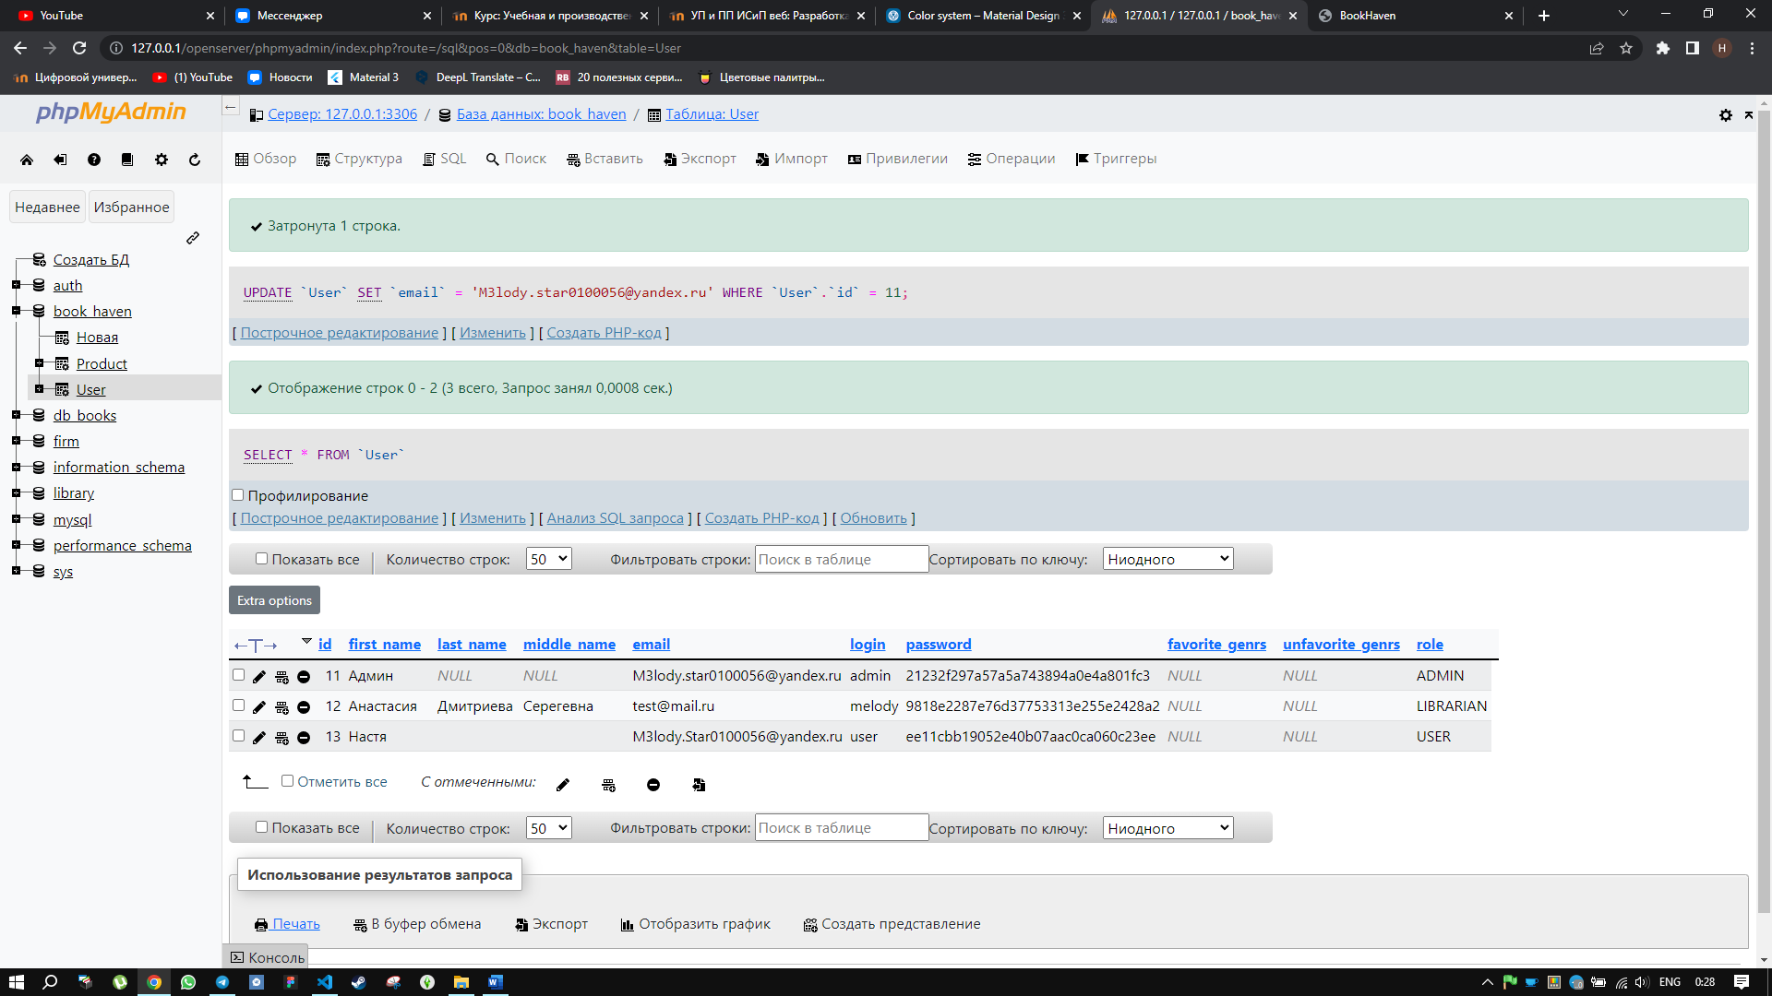

Рисунок 27 — База данных с user